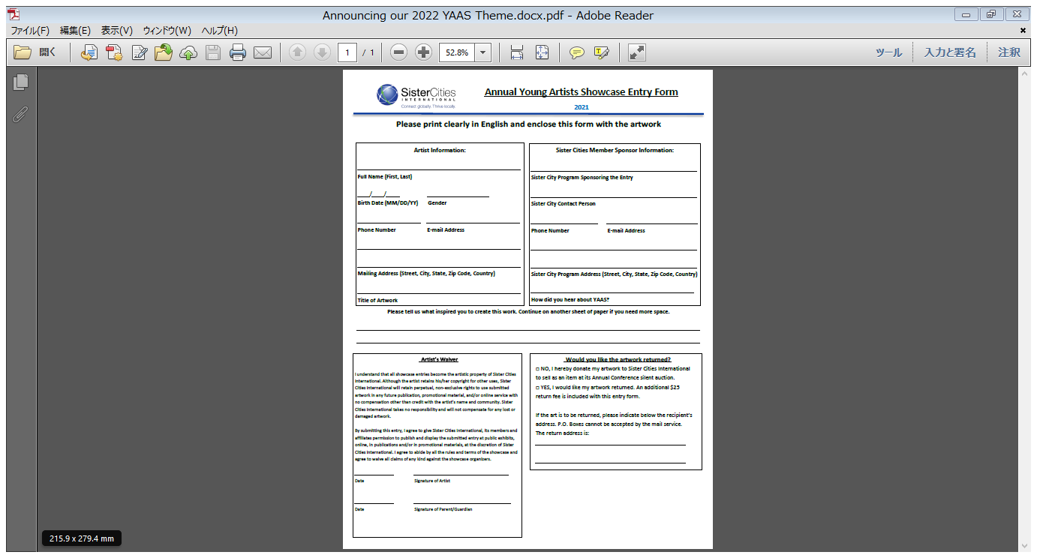

記入は不要です（別紙　応募用紙から事務局が英語で転記します。）

**日付（例：JAN 1, 2021）**

**応募者ご本人の署名（アルファベット）**

**日付（例：JAN 1, 2021）**

**保護者の署名（アルファベット）と日付**

【応募者の権利放棄（日本語訳）】

私は、作品展へ全ての出品物が、国際姉妹都市連盟（※）の美術的所有物**に**なることを了承します。芸術家が、他の目的のために著作権を保持しても、国際姉妹都市連盟は提出された作品を、作者の氏名と地域以外の補償なしに、将来の出版、宣伝の材料、またはオンラインサービスに提出された作品を使用するための、永続的かつ独占的でない権利を保持します。国際姉妹都市連盟は、作品のいかなる紛失・損害についても賠償しません。

この申込みへの提出によって、私は国際姉妹都市連盟とその構成員および会員に、提出された出品物を国際姉妹都市連盟の裁量で、公の展示会や、オンライン、出版や宣伝の材料として出版したりすることを許可することに同意します。私は、美術展の全ての規則・条件を順守すること、美術展の組織に対するいかなるクレームを差し控えることに同意します。

※国際姉妹都市連盟会⇒ホットスプリングス姉妹都市基金に読み替えてください。

記入は不要です

姉妹都市ホットスプリングス市での青少年作品展　エントリー・フォーム　記入例